自动控制原理答案三
一、
1. C 2. B 3. C 4. C 5.B
二、
1. 错误 2. 错误 3. 错误 4. 错误 5错误

三、

四、
解 (1)要求的特征根的分布范围如图所示
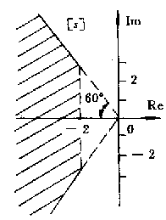
……………………………………….. 3分
(2)
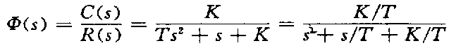
可得
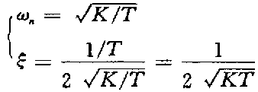 ………………… 2分
令ξ≥0.5得
KT≤1 K≤1／T
特征方程: D(s)=Ts²+s+K
由劳斯判据可得,系统的稳定条件是
T>0, K>0 …………………………. 4 分
特征根
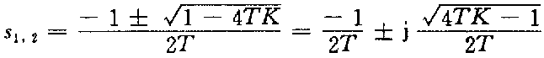
令 Res= -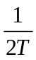< -2,得 T<1/4 …………………………………… 3 分
(3)用静态误差系数法可得
e_{ss}=1／K ……………………………………... 2分

五、

解：① 判断稳定性：D（s）=s(s+10)(s+5)+K=s³+15s²+50s+K
S3 1 50
S2 15 K
S1 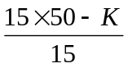 0
S0 K
令劳斯表中首列系数全部大于零以保证系统稳定：
K>0
>0 ∴ 0<K<750

六、
解
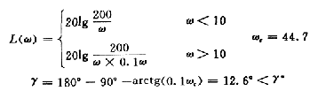
………………………………………… 2分
不满足性能要求,需串联一超前校正装置
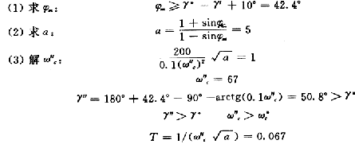
………………………………………… 6分
故校正网络
……………………………… 2分
…………………………….. 2分

七、
解 (1) 由图得
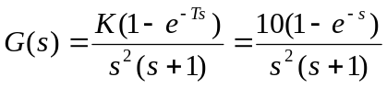 ………………………… 2分
其对应脉冲传递函数
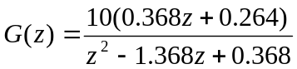
从而求得闭环脉冲传递函数
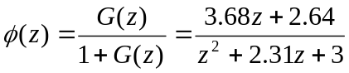 ………………………. 4分
由此得系统特征式为 z²+2.31z+3=0
求解得 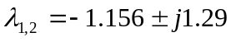
分布在单位圆外,因此系统不稳定. …………………………………………. 4分
(2) 由系统开环脉冲传递函数
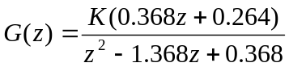
求得系统特征方程为
进行w变换得到
..................................................................... 4分
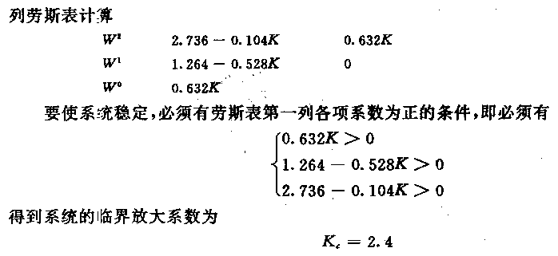
....................................................................... 6分

